# HTTP协议简介

在Web应用中，服务器把网页传给浏览器，实际上就是把网页的HTML代码发送给浏览器，让浏览器显示出来。而浏览器和服务器之间的传输协议是HTTP，所以：

HTML是一种用来定义网页的文本，会HTML，就可以编写网页

HTTP是在网络上传输HTML的协议，用于浏览器和服务器的通信

Chrome浏览器提供了一套完整地调试工具，非常适合Web开发。

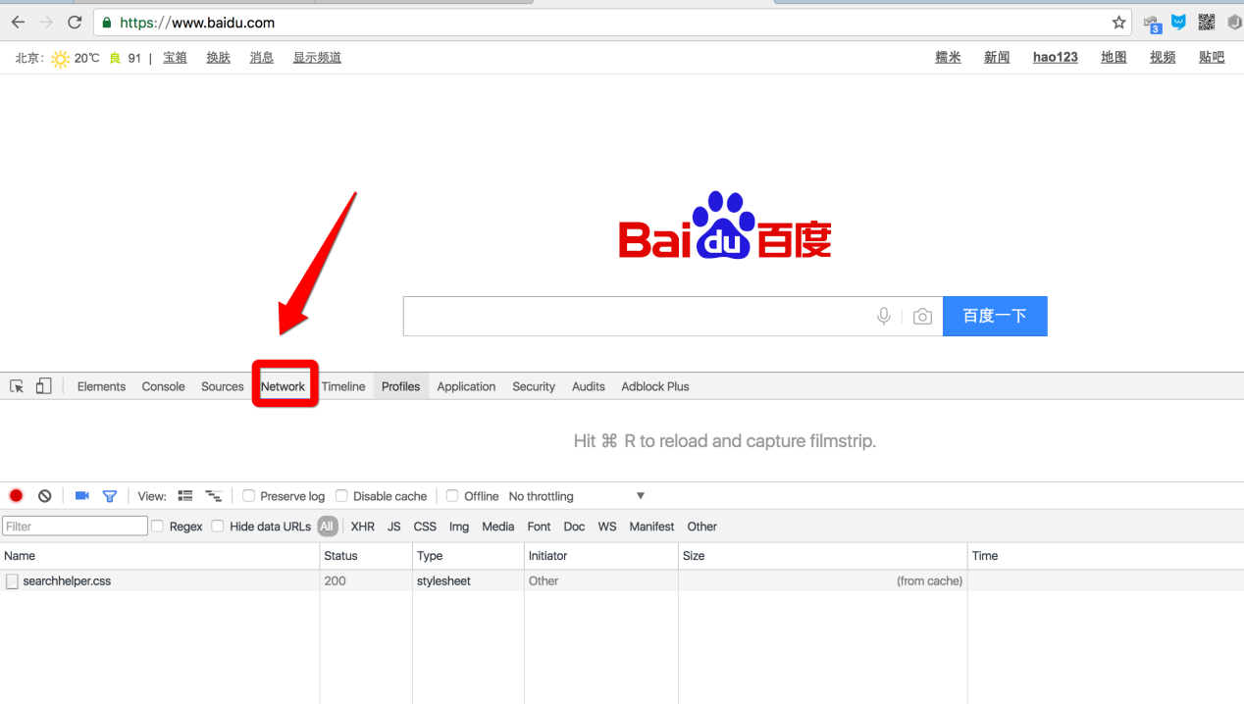说明：

Elements显示网页的结构

Network显示浏览器和服务器的通信

我们点Network，确保第一个小红灯亮着，Chrome就会记录所有浏览器和服务器之间的通信：

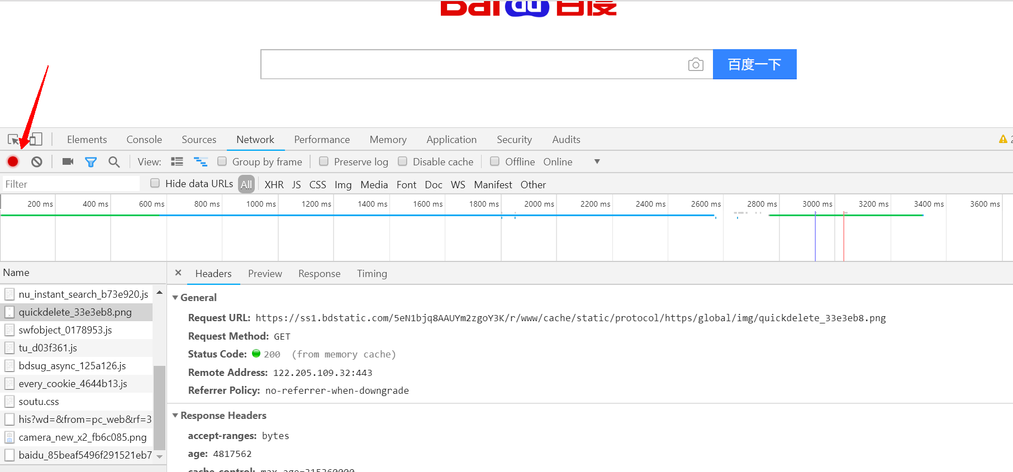

## http协议的分析

### 2.1 浏览器请求

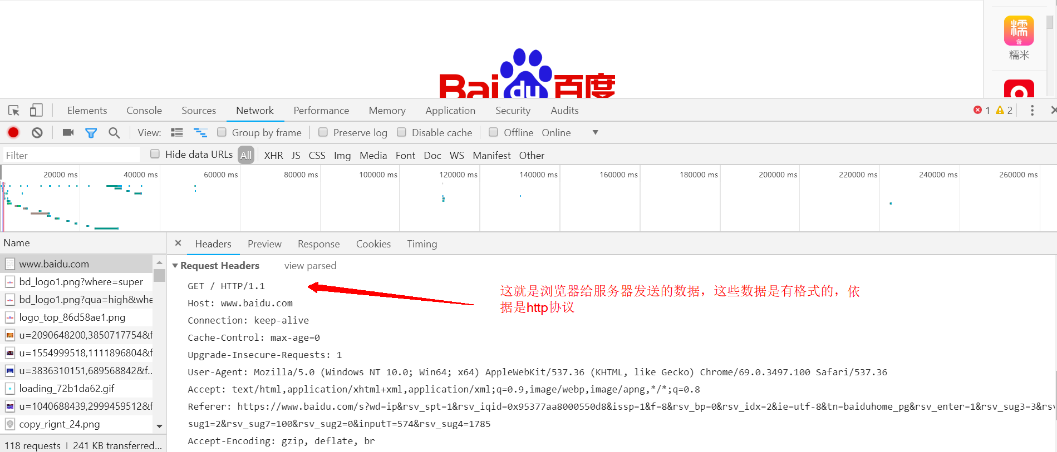

**说明**

最主要的头两行分析如下，第一行：

GET / HTTP/1.1

GET表示一个读取请求，将从服务器获得网页数据，/表示URL的路径，URL总是以/开头，/就表示首页，最后的HTTP/1.1指示采用的HTTP协议版本是1.1。目前HTTP协议的版本就是1.1，但是大部分服务器也支持1.0版本，主要区别在于1.1版本允许多个HTTP请求复用一个TCP连接，以加快传输速度。

从第二行开始，每一行都类似于xxx: abcdefg

Host: www.baidu.com

表示请求的域名是www.baidu.com。如果一台服务器有多个网站，服务器就需要通过Host来区分浏览器请求的是哪个网站。

### 2.2 服务器响应

找到Response Headers，点击view source，显示服务器返回的原始响应数据：

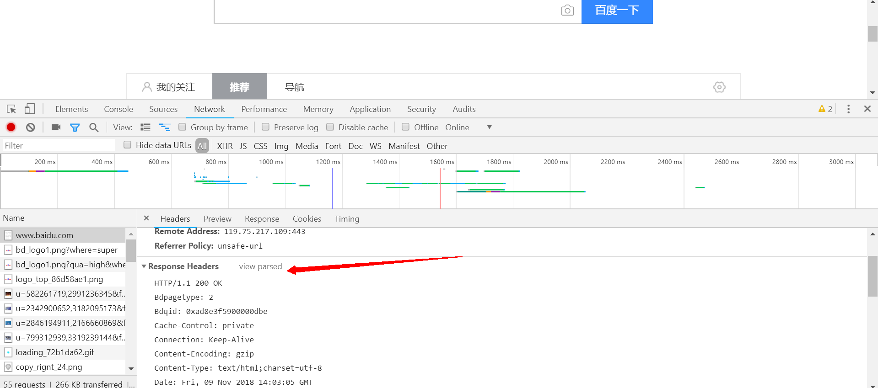

HTTP/1.1 200 OK

200表示一个成功的响应，后面的OK是说明。

失败的响应有404 Not Found：网页不存在

500 Internal Server Error：服务器内部出错

...等等...

Content-Type: text/html

Content-Type指示响应的内容，这里是text/html表示HTML网页。

请注意，浏览器就是依靠Content-Type来判断响应的内容是网页还是图片，是视频还是音乐。

浏览器并不靠URL来判断响应的内容，所以，即使URL是http://www.baidu.com/meimei.jpg，它也不一定就是图片。

HTTP响应的Body就是HTML源码

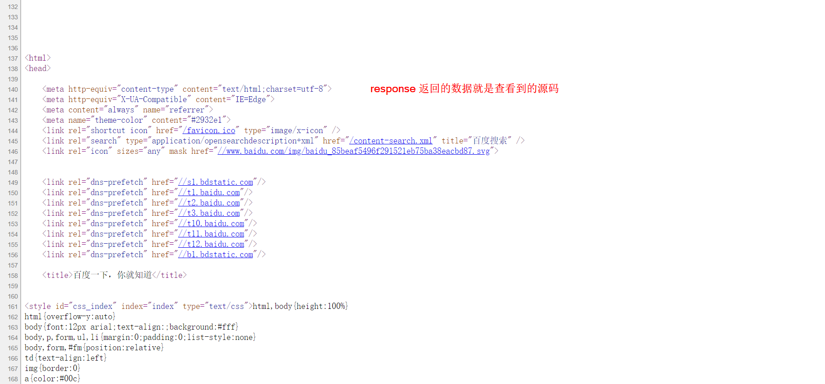

### 浏览器解析过程

当浏览器读取到百度首页的HTML源码后，它会解析HTML，显示页面，然后，根据HTML里面的各种链接，再发送HTTP请求给新浪服务器，拿到相应的图片、视频、Flash、JavaScript脚本、CSS等各种资源，最终显示出一个完整的页面。所以我们在Network下面能看到很多额外的HTTP请求。

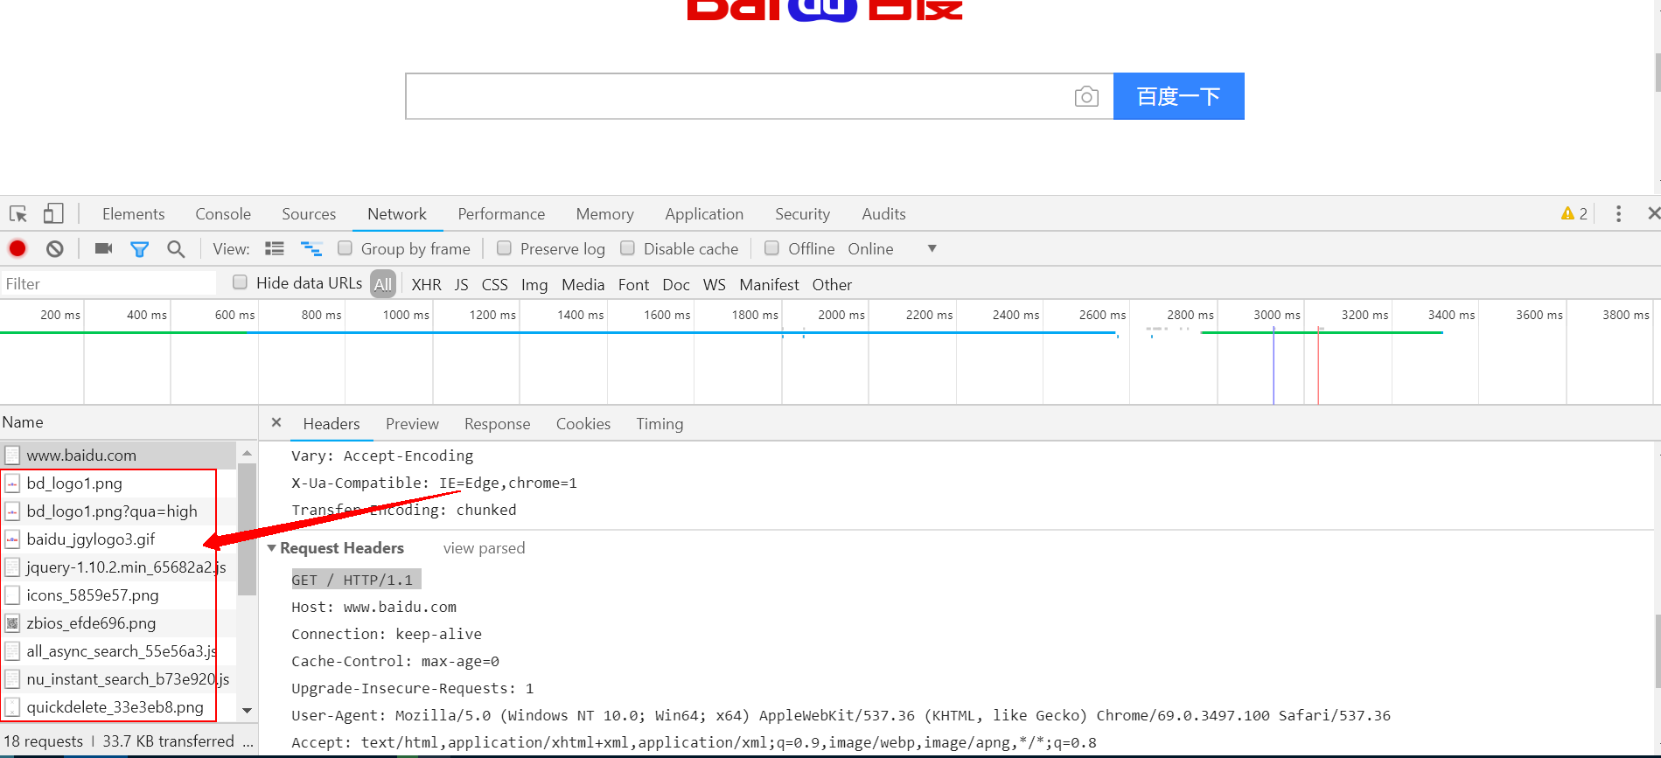

## 总结

#### 3.1 HTTP请求

3.1.1 步骤1：浏览器首先向服务器发送HTTP请求，请求包括：

方法：GET还是POST，GET仅请求资源，POST会附带用户数据；

路径：/full/url/path；

域名：由Host头指定：Host: www.sina.com

以及其他相关的Header；

如果是POST，那么请求还包括一个Body，包含用户数据

#### 3.1.1 步骤2：服务器向浏览器返回HTTP响应，响应包括：

响应代码：200表示成功，3xx表示重定向，4xx表示客户端发送的请求有错误，5xx表示服务器端处理时发生了错误；

响应类型：由Content-Type指定；

以及其他相关的Header；

通常服务器的HTTP响应会携带内容，也就是有一个Body，包含响应的内容，网页的HTML源码就在Body中。

3.1.1 步骤3：如果浏览器还需要继续向服务器请求其他资源，比如图片，就再次发出HTTP请求，重复步骤1、2。

Web采用的HTTP协议采用了非常简单的请求-响应模式，从而大大简化了开发。当我们编写一个页面时，我们只需要在HTTP请求中把HTML发送出去，不需要考虑如何附带图片、视频等，浏览器如果需要请求图片和视频，它会发送另一个HTTP请求，因此，一个HTTP请求只处理一个资源(此时就可以理解为TCP协议中的短连接，每个链接只获取一个资源，如需要多个就需要建立多个链接)

HTTP协议同时具备极强的扩展性，虽然浏览器请求的是https://www.baidu.com/的首页，但是百度在HTML中可以链入其他服务器的资源，从而将请求压力分散到各个服务器上，并且，一个站点可以链接到其他站点，无数个站点互相链接起来，就形成了World Wide Web。

3.2 HTTP格式

每个HTTP请求和响应都遵循相同的格式，一个HTTP包含Header和Body两部分，其中Body是可选的。

HTTP协议是一种文本协议，所以，它的格式也非常简单。

3.2.1 HTTP GET请求的格式：

GET /path HTTP/1.1

Header1: Value1

Header2: Value2

Header3: Value3

每个Header一行一个，换行符是\r\n。

3.2.2 HTTP POST请求的格式：

POST /path HTTP/1.1

Header1: Value1

Header2: Value2

Header3: Value3

body data goes here...

当遇到连续两个\r\n时，Header部分结束，后面的数据全部是Body。

3.2.3 HTTP响应的格式：

200 OK

Header1: Value1

Header2: Value2

Header3: Value3

body data goes here...

HTTP响应如果包含body，也是通过\r\n\r\n来分隔的。

请再次注意，Body的数据类型由Content-Type头来确定，如果是网页，Body就是文本，如果是图片，Body就是图片的二进制数据。

当存在Content-Encoding时，Body数据是被压缩的，最常见的压缩方式是gzip，所以，看到Content-Encoding: gzip时，需要将Body数据先解压缩，才能得到真正的数据。压缩的目的在于减少Body的大小，加快网络传输。